**消除光球休闲小游戏**

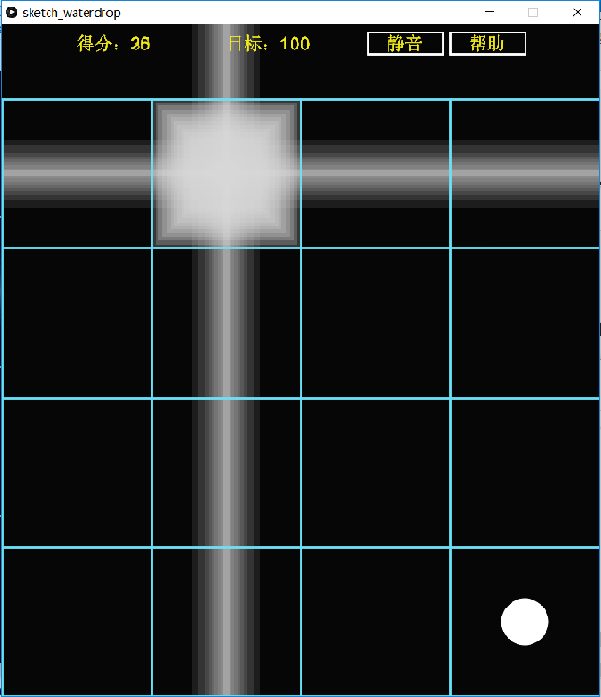

**心情不好？** 😒😥😓

**感觉无聊？**😐😐😐😐

**来玩玩小游戏吧！！**

😝😂😜

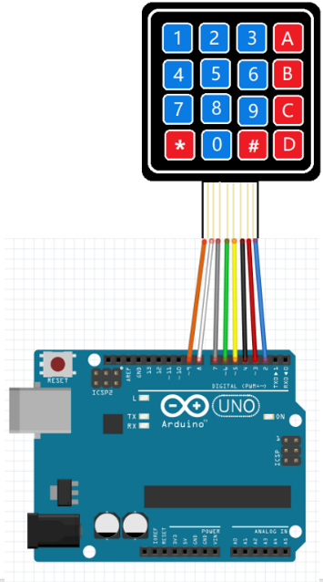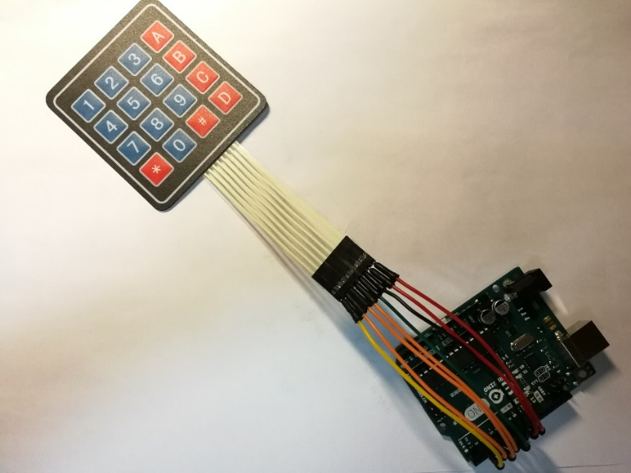

电路示意及实物图

创作目的：

利用小游戏，在忙碌之余带来一点简单的轻松和快乐

使用材料：

薄膜键盘 x 1 Arduino开发板 x 1 导线 x 8

游戏规则：

按下对应位置按键来打散出现的光球，速度越快得分越高，小心别让它们自己消失或者打中空的区域哦。